خاطراتی از شهدای دفاع مقدس:
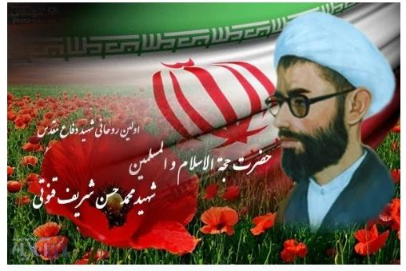
شیخ شهید محمد حسن شریف قنوتی:
از روز اول جنگ شیخ شریف شروع به جمع آوری کمکهای مردمی نمود.
آقا خودش کیسه به دست میگرفت و برای جنگ زدگان کمک مالی جمع آوری می کرد.
در این رابطه جوانان غیور بروجردی با شیخ، کمال همکاری را نموده و مسجد امام خمینی بروجرد مرکز فعالیت و جنب وجوش گردید. سیل کمک های مردمی از همه طرف به سوی مسجد امام خمینی سرازیر شد. آقا برای آنها مواد اولیه مثل لباس، پتو، برنج، قند و شکر، روغن و ... تهیه می کرد و در اختیار آنها قرار میداد.
راویان: فرزند شهید، فاطمه حکمت و سعید حق پرست در مهر ماه سال 59 ایشان با چهره ای خندان در همه جا حضور داشت. در کنار حمل مهمات، بستن زخمیها، حرکتهای نظامی. وجود شیخ شریف تقریبا یک حالت خاصّی و یک حرارتی را در مسجد جامع خرمشهر ایجاد کرده بود. ایشان مایه دلگرمی همه شده
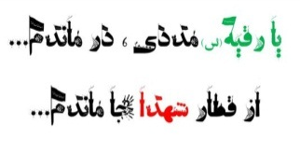
بود. مخصوصا برای کسانی که مظلومانه میجنگیدند.
حضور این طلبه داوطلب و بی ادّعا و خیلی ساده و راحت و شاد به همه روحیه میداد. میتوان گفت که شیخ شریف قنوتی یک طلبه شیعه واقعی است.
راوی: ناصر پلنگی
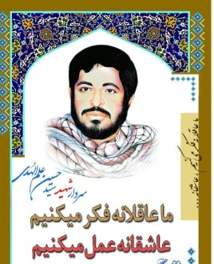
شهید سید حسین علم الهدی:
در آغاز جنگ، حسین وقتی سپاه هویزه را به کمک عشایر منطقه تأسیس کرد، برای تهیه اسلحه و تدارکات به اهواز مراجعه و برای هر نفر یک سلاح و یک نهج البلاغه کوچک تهیه کرد. بعد که هزار نفر از آنها را به دیدار امام در جمکران برد، به یکی از برادران گفت: وفاداری عشایر عرب مسلمان را به محضر امام برسان...از او پرسیدند: چرا خودت در
محضر امام صحبت نکردی؟ گفت: ارزش کار به اخلاص است.
شهید علم الهدی به روایت حضرت آیت الله خامنه ای
یک روز در جبهه شوش همراه برادران سپاهی بودیم، در جبهه زیر شلیک های دشمن، حسین دیگران را جمع کرده بود و برای آنها سخنرانی می کرد. خیلی آرام وبی اعتنا به شلیکها. من خیلی از او خوشم می آمد. مانند یک روحانی با استفاده از آیات و ترجمه آنها برای بچه ها صحبت می کرد.
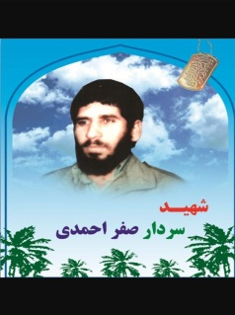
شهید صفر احمدی به روایت همسر شهید:
یکی از برادرانم نزد من آمد و بسیار گریست و گفت: «فرمانده ما، پول کافی نداشته، و مجبور شده برای بازگشت نزد خانواده اش، منتظر خودرو های نظامی باشد که مقصدشان تا شهر است.» بعدها من فهمیدم که آن فرمانده، صفر بوده است.
به یاد صحبت هایش هنگام آشناییمان افتادم.«فرش من روزنامه و سقفم آسمان خداست.

امام سجادعلیه السلام:
مامِنقطرةأحبُالیاللهِعزَّوجلَّمِنقطرةًدَمٍفیسبیلالله.

ریختن هیچ قطره ای نزدخداوند محبوبترازقطره خونی که درراه خداریخته شود نیست.
وسائل،جلد 11،صفحه 8
مقام معظم رهبری (مد ظله العالی )
شهادت،بالاترین پاداش ومزد جهاد فی سبیل الله است.عزت امروزاسلام ومسلمین ثمره خون شهداست.
هرچه امروزکشورماداردوهرچه درآینده بدست بیاورد به برکت خون این جوانان است.
آنچه مهم است حفظ راه شهداست،یعنی پاسداری ازخون شهدا،این وظیفه ی اول ماست. . هرشهید پرچم ی برای استقلال وشرف این ملت است.
امام خمینی (ره ):
برنامه اسلام ازعصروحی اکنون برشهادت توأم باشهامت ودهاست.
ما اگرکشته هم بشویم درراه حق کشته شدیم وپیروزی است واگربکشیم هم درراه حق است وپیروزی است.

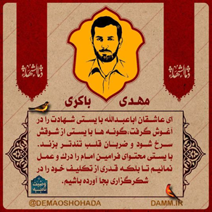

نمک شناسی حق شهدا این است که در جملات کلیدی رهبر:
زنده نگه داشتن یاد شهدای انقلاب باعث تداوم حرکت انقلاب است . شهادت بالاترین پاداش و مزد جهاد فی سبیل عزت امروز اسلام و مسلمین ثمره خون شهداست.
آنچه مهم است حفظ راه شهداست، یعنی پاسداری از خون شهدا، این وظیفه ی اول ماست.
راهی که آن ها باز کرده اند حرکت کنیم .
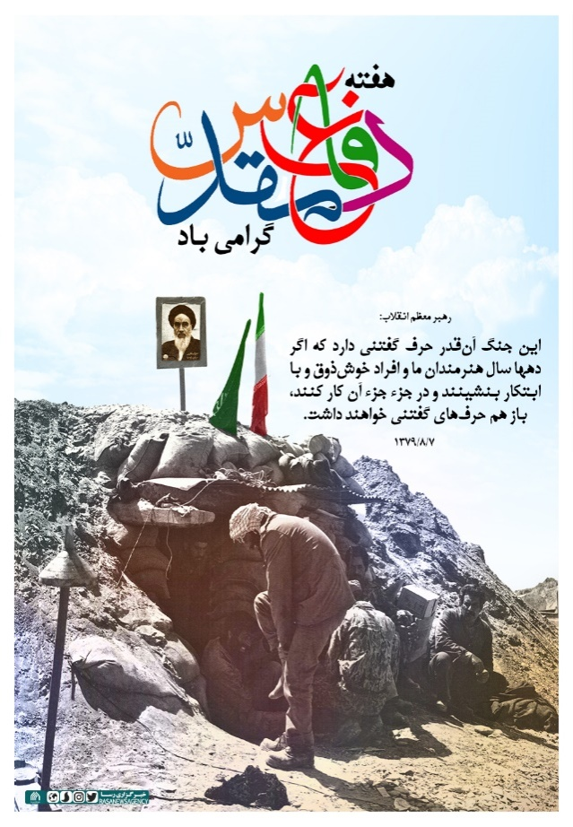
واحد پژوهشی مدرسه امام هادی (ع )
سطح دو پاییز 1399

